Информация об участнике конкурса

Ахметзянов Ильназ Зуфарович****

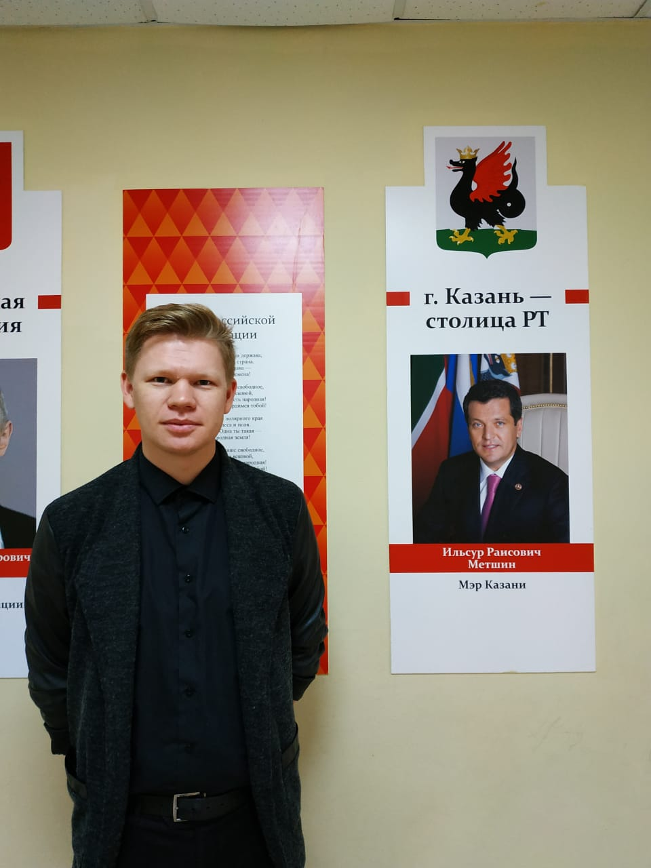

Преподаваемые предметы: история и обществознание

Образовательная организация: МБОУ «Лицей №35 – образовательный центр «Галактика» Приволжского района г.Казани

Квалификационная категория: нет квалификационной категории

Стаж работы: 4 месяца

Методическая тема: «Формирование ключевых компетенций обучающихся на основе активных форм работы на уроках истории»

В Концепции развития образования на 2016-2020 год отмечается, что для наиболее эффективного развития образование в РФ должно быть направлено на «формирование конкурентоспособного человеческого потенциала», способного реализовать себя не только в пределах РФ, но и в мировом масштабе. Сегодня на первый план выходят задачи приобретения учащимися школы способности творчески мыслить, создавать качественно новый продукт для научного и общественного прогресса. Выпускник школы должен осмысленно действовать в ситуации выбора, грамотно ставить перед собой цели и достигать их. Поэтому основная задача моей педагогической деятельности – способствовать получению необходимых умений, которые позволят детям научиться решать задачи, преподносимые жизнью.

**Цель** моей педагогической деятельности: «Создание условий для формирования ключевых компетенций обучающихся на основе активных форм работы на уроках истории».

Для достижения поставленной цели сформулированы следующие задачи:

1. Изучить и проанализировать методическую литературу по теме деятельности;
2. Сформировать банк дидактических материалов, направленных на формирование ключевых компетенций;
3. Внедрить в педагогическую практику формы работы, направленные на развитие ключевых компетенций;
4. Провести мониторинг полученных результатов.

Активные формы работы в качестве инструмента формирования ключевых компетенций были выбраны мною не случайно. Хочется привести цитату доктора педагогических наук Н.В. Яковлевича, который говорил: «Активные формы обучения представляют собой **активное взаимодействие** между учениками и учителем, причем обучающиеся принимают непосредственное участие во время преподнесения учебного материала». Действительно, только будучи полностью вовлеченным в какую-либо деятельность ученики смогут полно усваивать материал. И это высказывание является сегодня основой моей профессиональной деятельности.

**Содержательная и методические части**

Знакомясь с трудами, А.А. Гина, Г.К. Селевко, Е.С. Полат, мною были выделены основные формы активной работы, которые можно применить на уроках истории, среди них: проблемное обучение, лабораторные работы, коллективное обсуждение проблем, деловая игра, ролевая игра, решение кейсов и проектная деятельности.

Понимая, что в данный момент нахожусь лишь в начале своего профессионального пути, и «объять необъятное» попросту невозможно, решил сосредоточиться на двух близких мне формах обучения: использование кейсов и организация проектной деятельности на уроках истории.

В самом начале работы мною был проведен сравнительный анализ двух этих форм обучения, результаты которых представлены в таблице 1.

Таблица 1

Сравнительный анализ активных форм работы

|  |  |  |
| --- | --- | --- |
| Характеристика | Мини-проект | Кейс |
| Цель применения | Закрепление изученного материала, обобщение и систематизация знаний | Открытие знаний, закрепление материала по заданному алгоритму |
| Алгоритм решения | Существует «размытость», нет четких инструкций | Работа по заданному алгоритму |
| Характер ответа | Открытый | Закрытый, открытый |

В результате проведенного сравнительного анализа, был сформулирован вывод о том, что выполнение кейсов и проектов на уроках способствуют формированию ключевых компетенций обучающихся (классификация по А.В.Хуторскому):

* Учебно-познавательная;
* Информационная;
* Коммуникативная;
* Социально-трудовая;
* Ценностно-смысловая;
* Общепредметная.

В настоящее время я применяю кейсы и проекты в своей педагогической деятельности. В таблице 2 приведены примеры мини-проектов, выполненных учащимися 5 классов на уроках истории в этом учебном году; в таблице 3 – примеры предложенных обучающимся 5 классов исторических кейсов.

Таблица 2

Тематика мини-проектов на уроках истории в 5 классе

|  |  |  |
| --- | --- | --- |
| Тема урока | Тема мини-проекта | Продукт |
| Возникновение искусства и религиозных верований | «Религии древнего мира» | Информационный плакат |
| Искусство Древнего Египта.  Письменность и знания древних египтян. | «7 чудес света» | Творческая презентация |
| Как жили земледельцы и ремесленники в Египте. Жизнь египетского вельможи | «Жизненные условия различных слоев населения Древнего Египта» | Модель социальной пирамиды |
| Финикийские мореплаватели | «Модель идеального корабля» | Модель корабля (описание) |
| Ассирийская держава | «Наступление железного века» | Сравнительная характеристика в виде таблицы |

Таблица 3

Тематика исторических кейсов на уроках истории в 5 классе

|  |  |  |
| --- | --- | --- |
| Тема урока | Этап урока | Задача кейса |
| Древнейшие люди | Изучение нового материала | С помощью археологических источников и карты определить место обитания и образ жизни древнейших людей. |
| Обобщение и систематизация знаний по теме «Древний Египет» | Урок обобщения и систематизации полученных знаний | С помощью сопоставительного анализа исторических источников, найти взаимосвязь, разных аспектов существования Древнеегипетской цивилизации. |
| Вавилонский царь Хаммурапи и его законы | Закрепление изученного материала | На основе работ с энциклопедическими источниками, обозначить причины появления первых в истории законов. |
| Природа и люди Древней Индии. | Изучение нового материала | На основе различных информационных источников составить комплексоне представление о природе древней Индии. |

**Мониторинг**

Для промежуточной оценки сформированности ключевых компетенций у обучающихся я использую в своей деятельности результаты работы и защиты мини-проектов согласно локальному акту Лицея№35 – «Положение о проектной деятельности в основной школе».

Согласно положению, оценка мини-проектов проводится по следующим критериям:

* самостоятельное приобретение знаний и решение проблем;
* знание предмета;
* регулятивные действия;
* коммуникация.

По итогам защиты мини-проектов, можно судить об уровне сформированности навыков проектной деятельности:

* базовый;
* повышенный.

Во время выполнения проектной работы на каждую группу учащихся заполнялся оценочный лист, в котором каждый учащийся оценивается по приведенным выше критериям(рисунок 1).

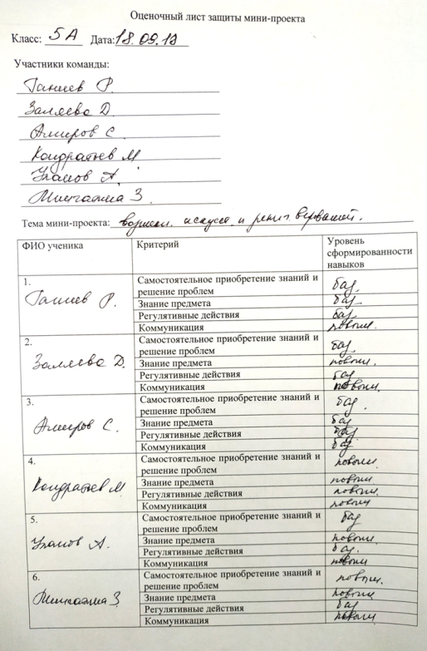

Рисунок 1. Оценочный лист защиты мини-проекта.

Подобный подход позволил мне выяснить:

1. Какие из навыков изначально у обучающихся уже сформированы, а какие «западают»:

1. Как положение изменилось к пятому проекту:
2. Проследить общую динамику развития навыков проектной работы от первого проекта к последнему:

Из диаграмм видно, что постепенно улучшаются показатели практически по всем критериям, а это в свою очередь позволяет нам сказать, что во время выполнения учениками проектов на уроках истории, происходит формирование ключевых компетенций.

В заключение хочу сказать, что мой педагогический опыт еще не велик, но я вижу результативность своего труда, вижу старания учеников, и считаю, что работая в этом направлении, мы сумеем подготовить наших учеников к любым задачам, которые ожидают их во взрослой жизни.

Список литературы:

1. Гин А.А., Приемы педагогической техники/Изд-во: Вита-пресс, 2012, 113с.;
2. Селевко Г.К., Энциклопедия современных образовательных технологий/ Изд-во: Народное образование, 2005, 556с.;
3. Никитин В.Я., материалы диссертации «Педагогические условия развития учебной мотивации старшеклассников», 2014;
4. Куксо Е.Н., Миссия выполнима: как повысить качество образования в школе, Изд-во: Издательские решения, 2015, 151с.;
5. http://www.myshared.ru/slide/180692/.